附件6

腾冲市中医医院2023年住院医师规范化培训

（助理全科医生培训）招收简章

- 医院简介
腾冲市中医医院成立于1983年，于2018年12月18日整体搬迁至新院区，传先辈创业之精诚，继无私奉献之传统，现已发展为集医疗、教学、科研、预防、康复、养生为一体的二级甲等中医医院。医院为全国中医药文化建设工作先进单位、全国中医药健康服务国际合作基地（云南）协作基地、省级中医药文化宣传教育基地、云南省中医类别助理全科医生培训基地，是保山中医药高等专科学校、昆明卫生职业学院教学医院，云南中医药大学、德宏职业学院实习医院，上海市第七人民医院对口支援医院，北京中医药大学第一临床医院（东直门医院）战略联盟单位，腾冲市中医药适宜技术推广培训基地。
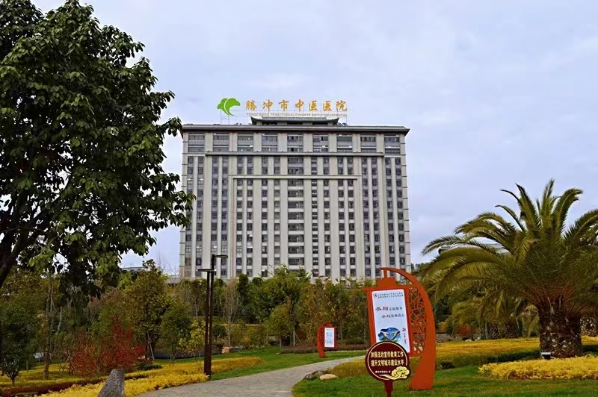
全院有职工435人，其中卫生技术人员372人，执业医师156人，中医类别执业医师79人，硕士研究生12人，全院护士162人，药学专业人员24人，临床药师3人。有全国基层名中医2人、云南省基层名中医2人、云南省优秀青年中医3人、云南省“最美中医”1人。
医院开放床位400张，开设老年病科、脾胃病科、心血管病科、外科、骨伤科、肛肠科、妇产科、儿科、针灸推拿科、康复科、治未病科、麻醉科、急诊医学科、重症医学科、口腔科、皮肤科、眼耳鼻咽喉科、中医门诊部、全科医学科、感染性疾病科、体检科等21个临床业务科室，其中，老年病科、针灸推拿科为省级中医重点专科，肛肠科为市级中医重点专科。心血管病科、康复科、脾胃病科为在建省级中医特色专科，肛肠科为在建云南省中医肛肠临床医学中心分中心。设置7个医技科室，有医学检验科、病理科、医学影像科、超声医学科、药剂科、输血科、消毒供应中心。建有1个解放军中医药国医名师传承工作室、7个国医大师、国医名师传承工作室二级工作站、1个院士工作站协作分中心、1个院士工作站推广分中心、1个云南省名中医工作室、2个云岭名医基层工作室、2个全国基层名老中医药专家传承工作室，挂牌昆医附一院孟照辉专家团工作站、云南省第一人民医院郭强专家团队工作站，是国家心血管病中心高血压专病医联体腾冲市分中心、云南省中医体质与治未病专项联盟常务理事单位、云南省小肠疾病诊疗创新团队专科联盟单位、云南省中医医院老年病中心建设协作单位，也是云南省第一家通过国家级基层胸痛中心认证的中医医院。
腾冲市中医医院以“大医精诚、福泽民生”为院训，以“中医为主，济世救人，博古创新，彰显特色”为宗旨，全院干部职工同心同德、凝心聚力、苦战巧干，以内外兼修的勇气、积极的态度、饱满的热情投入工作，奋力构建中医特色凸显、服务能力强劲、自身文化独特的有生命、有灵魂的现代化、综合性、开放型品牌中医医院。
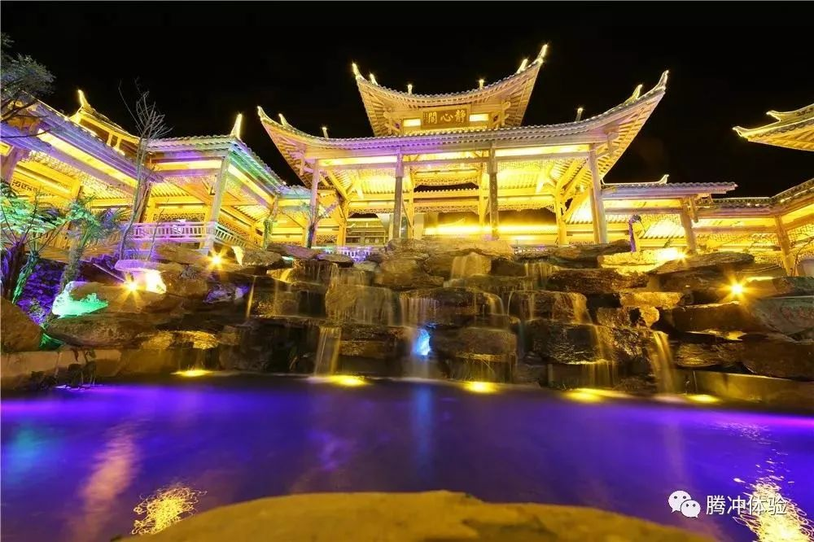
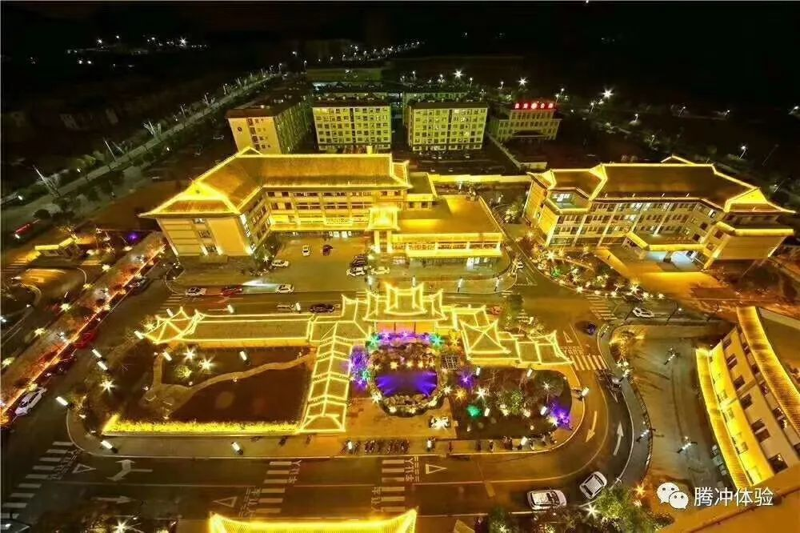
- 培训基地及专业基地简介
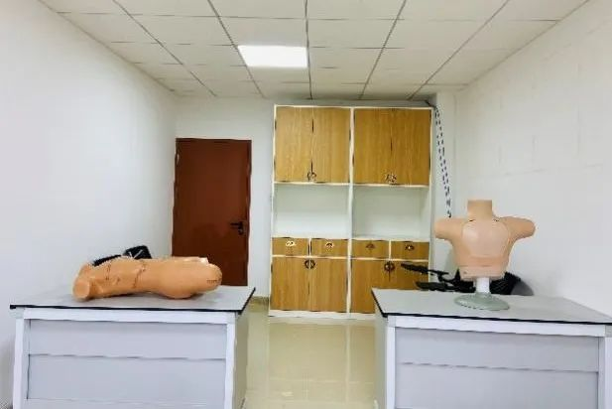
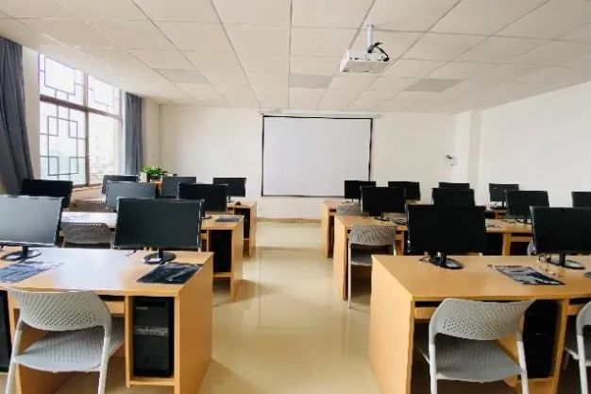
腾冲市中医医院每年承担约200名实习生带教任务，专业包括：中医学、中西医临床医学、临床医学、针灸推拿学、康复医学、护理学、医学影像、医学检验、药学等。2015年，我院经云南省卫生健康委批准成为省级中医类别助理全科医生培训基地。目前已建成临床技能实训中心，设急救广场、内科实训室、中医综合实训室、骨科实训室、外科实训室、眼耳鼻喉科实训室、儿科实训室、妇产科实训室、护理实训室、临床思维训练室、模拟诊室等，配有ACLS生理驱动模拟人、四肢骨折外固定技能训练模拟人、心肺复苏模型、气管插管模型、各类穿刺模型、中医舌象数字化辅助诊断系统、脉象训练系统、各类中医操作训练模型、影像学教学及考核系统、心电图教学及考核系统、中医临床思维训练系统等，先进的硬件设施及高质量的师资团队可以满足中医助理全科医生培训需求。
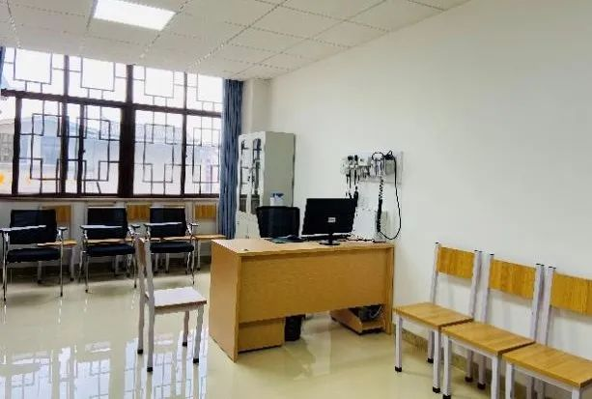
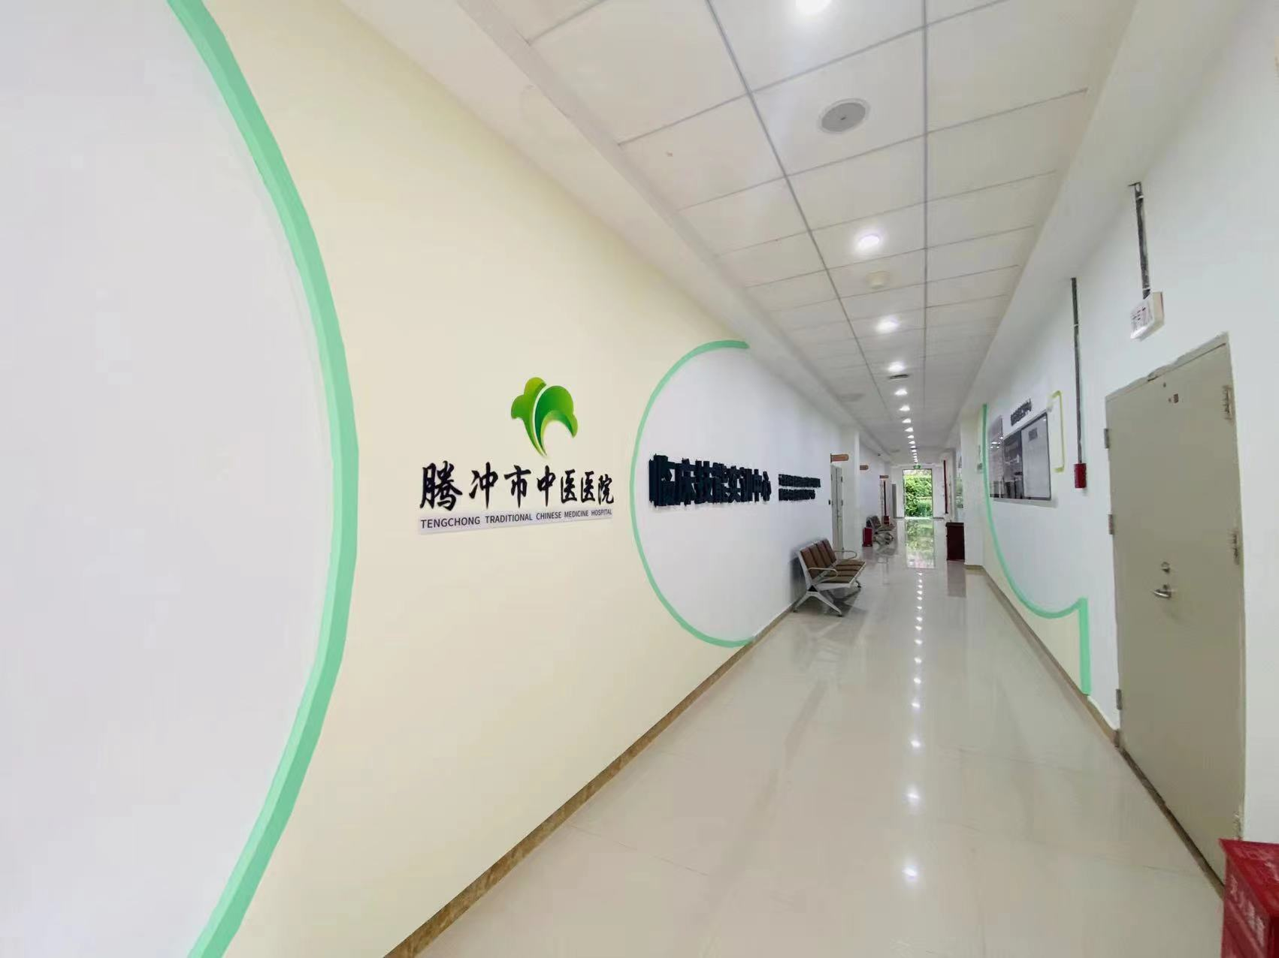

三、招收计划

（一）招收对象
1.中医学类专业三年全日制高职（专科）毕业，拟在或已在社区卫生服务中心、社区卫生服务站、乡镇卫生院、村卫生室等基层医疗机构从事全科医疗工作的人员，包括应届毕业生以及有培训需求的往届毕业生。
2.已取得中医、中西医结合类别助理医师资格证书，需要接受培训的人员。
3.以应届专科毕业生为重点，向农村基层医疗卫生机构倾斜。

（二）招收人数
招收专业：中医助理全科
招收人数：10人

四、招录安排

（一）报名方式
采取网上报名和现场确认相结合的方式进行。

1.网上报名
报名者登陆“云南卫生健康人才网”（网址：http://ynwsjkrc.com），于6月 10日 10:00至 6月30日22：00期间进行网上报名，发布报考流程、相关公告、各培训基地招收简章等。

2.现场确认
（1）现场确认时间：2023年7月3日-5日上午08:30—11:00，下午14:30—17:00。
（2）地点：腾冲市中医医院后勤保障中心三楼医务科，进行现场资格审查和确认，未进行现场确认者视为自动放弃录取。
（3）递交资料清单：
①《助培报名表》一份(网报成功后打印)，完成审批手续后由培训基地留存。
②身份证、毕业证、学位证等相关证明材料原件及复印件各一份，原件审核后返还本人。
③如已取得执业医师资格证书或执业助理医师资格证书的需携带原件及复印件一份，原件审核后返还本人。
④2寸白底彩色免冠近照3张，照片后标明姓名。
⑤送培单位的同意培养证明（单位人提供）。

（二）招录考核
经现场确认审核合格的报名人员，将参加医院统一组织的笔试、技能考核。根据考生笔试和技能考核成绩，择优录取。

1.笔试
（1）考试时间：2023年7月18日，具体时间以通知为准；
（2）考试内容：专业知识（中医学基础理论及临床综合理论知识）；
（3）考试地点：腾冲市中医医院后勤保障中心三楼临床思维训练室。

2.技能考核
（1）考试时间：2023年7月18日，具体时间以通知为准；
（2）考试内容：中西医基本临床操作技能。
（3）考试地点：腾冲市中医医院后勤保障中心一楼临床技能实训中心。

（三）体检
1.体检时间：2023年7月19日。
2.体检地点：腾冲市中医医院后勤保障中心三楼体检科。
3.医院统一组织体检，体检费用自付，体检合格后确定招收对象。体检不合格者，依次替补。

五、培训管理和质量保障措施

（一）培训内容、形式与年限
1.中医类别助理全科医生培训年限为2年（共104周），要求在培训基地全脱产培训。

2.培训内容和要求按《中医类别助理全科医生培训标准（试行）》（国中医药人教发〔2013〕53号）执行。

（二）培训管理
1. 学员的政治思想、业务学习、学习安排和生产、生活等方面应服从医院的管理，及时完成上级医师交给的医疗和各项有关任务。
2. 学员学习期间，必须遵守医院各项规章制度。
3. 学员应参加所在轮转科室内有关病例分析、临床病例讨论、死亡病例讨论等以及全院组织的学术活动。
4. 学员的疾病诊断和治疗操作应在上级医师指导下进行。
5. 学员在工作和学习中，必须谦虚谨慎，养成理论联系实际与实事求是的良好学风，注意基础训练，反对单纯追求技术操作的倾向。爱护医疗器械和国家财产，如有损坏，应按所在单位的赔偿制度进行赔偿和处理，贵重仪器未经上级医师同意，不能擅自动用。
6. 学员在学习期间如发生严重医疗差错、事故或违法乱纪行为，除向上级医师汇报外，还应及时报教学处按情节轻重给予批评教育或纪律处分。
7. 学员的法定假日和双休日休息，一般应采取轮休的办法。
8. 学员在学习期间一般不得请事假。如有特殊情况,必须请假者,需持有关部门证明并严格遵守医院的请假管理办法。

（三）质量保障措施
为保证教学质量，认真组织和落实"三级"教学质量检查评估管理工作。
1.教学委员会评估：由医务科（科教科）与教学委员会对临床科室小讲课、教学查房、教学病例讨论等教学环节进行抽查评估，监督把关，保证临床教学工作的开展和教学质量的提高。
2.临床科室教学组：由科室组织副高以上教师参加本科室教学检查评估工作，按规定完成检查性听课任务，以促进科室检查评估对低年资教师的培养和教学改革，起到督促和保证教学质量的作用。
3.规培生：填写教学质量调查评估表及参加医务科（科教科）和临床科室教学组分别召开的座谈会，评议教师教学效果，以利调动规培学生主观能动性和责任感。规培学生评估信息起到促进教师教学意识和教学积极性的作用。

六、培训期间薪酬待遇
（一）培训对象按照国家和云南省卫健委关于中医类别助理全科医生培训规定享受相关待遇。
（二）为学员购买助培教材，承担公共理论考核和结业综合考核报名费，办理执业助理医师考试及注册管理手续。
（三）我院向学员免费提供住宿（含水电费），24小时冷热水供应，工作学习及生活环境舒适；按时为学员缴纳五险一金；给予补助费每月200元/学员。
（四）参加助理医师资格考试首次即通过的学员，每人次奖励300元；参加助理医师培训结业考核首次即通过的学员，每人次奖励500元。

七、其他要求
(一)根据有关规定，对在培训招收工作中弄虚作假的培训申请人，取消其本次报名、录取资格;对录取后不按要求报到或报到签订培训协议后退出、终止培训者，自终止培训起2年内不得报名参加助培，除全部退还已享受的相关费用，还需按以上已享受费用的50%作为违约金。
(二)申请培训人员应确认所报志愿并保证其无退出或终止培训等记录，并随时关注所报培训基地发布的消息和公告，服从培训基地招收工作安排。招收过程中无故缺席相关审核、考试、面试、报到等环节者，视为个人原因主动放弃，并承担相关责任后果。

八、联系方式
联系人：邵老师
联系电话：0875—5168639
联系地址：腾冲市西源街道观音塘社区南诏小区196号（腾冲市中医医院后勤保障中心三楼医务科）
邮政编码：679100

